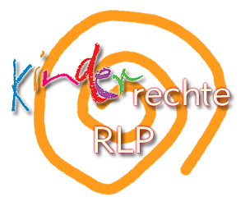
Woche der Kinderrechte 2026
Verwendungsnachweis

Sachbericht

Antragsteller:

kooperierendes Jugendamt:

Maßnahmenträger:

Veranstaltungsort:

Veranstaltungszeitraum:

Projektbezeichnung/Projektbeschreibung*:
*Stellen Sie bitte auch die Zusammenarbeit mit Ihren Kooperationspartnern und die Anzahl der erreichten Kinder dar.

Vorhandene Presseartikel und ausgesuchtes Fotomaterial zum Projektverlauf sind beigefügt.

Ort, Datum |  | rechtsverbindliche Unterschrift

